Министерство цифрового развития, связи и массовых коммуникаций Российской Федерации
Ордена Трудового Красного Знамени
федеральное государственное бюджетное образовательное учреждение высшего образования
МОСКОВСКИЙ ТЕХНИЧЕСКИЙ УНИВЕРСИТЕТ СВЯЗИ И ИНФОРМАТИКИ

Кафедра «Математической кибернетики и информационных технологий»

Системы машинного зрения
Лабораторная работа №3

Выполнил:
студент группы БВТ2002
Куликов С.С.

Москва 2023

Цель работы
Разработать алгоритм, используя язык python, реализующий работу операции транспонированной 2d свертки.
Задание
При выполнении лабораторной работы необходимо:
- ознакомиться с описанием операции библиотеки PyTorch (https://pytorch.org/docs/stable/generated/torch.nn.ConvTranspose2d);
- используя язык программирования Python написать алгоритм, реализующий алгоритм свертки;
- составить отчет по лабораторной работе;

Выполнение
На картинке 1 представлен код, реализующий алгоритм транспонированной 2d свертки на языке Python.
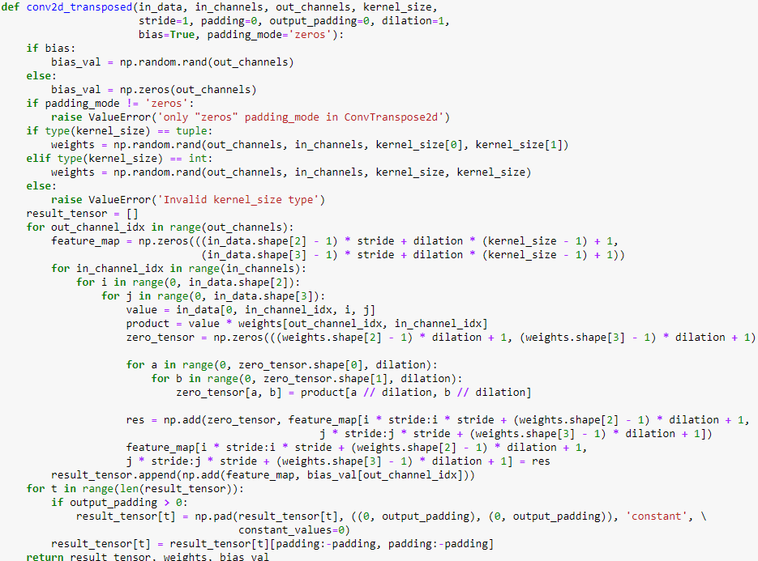
Картинка 1 — код, реализующий операции транспонированной 2d свертки на языке Python.
На картинке 2 представлен код функции тестов алгоритма транспонированной 2d свертки.

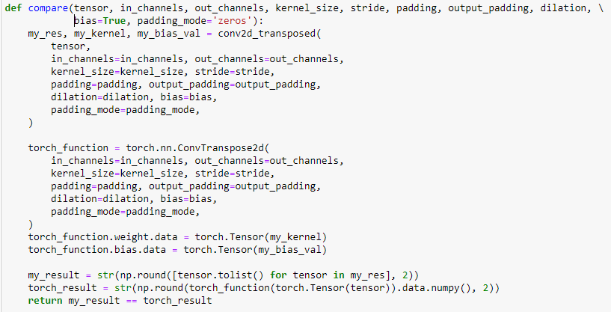
Рисунок 2 - код функции тестов алгоритма транспонированной 2d свертки.

На рисунке 3 представлено тестирование алгоритма транспонированной 2d свертки.
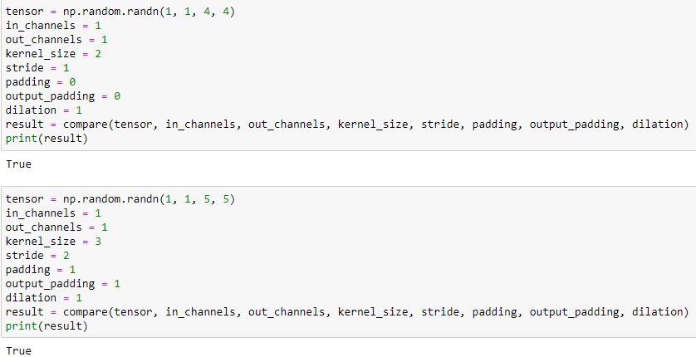

Рисунок 3 - тестирование алгоритма транспонированной 2d свертки.
Доп. Задание
Реализовать алгоритм работы транспонированной свертки, через алгоритм двумерной свертки, реализованный в первой лабораторной. Необходимо перерассчитать входные параметры.
На рисунках 4 и 5 представлен код дополнительного задания.
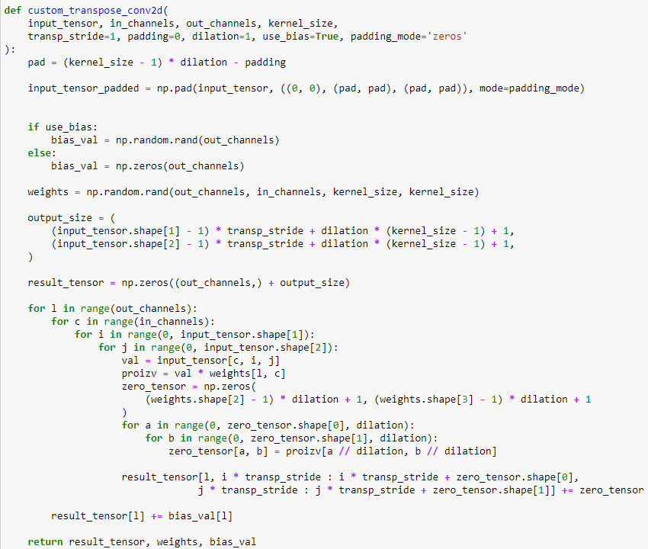
Рисунок 4 - алгоритм работы транспонированной свертки, через алгоритм двумерной свертки.
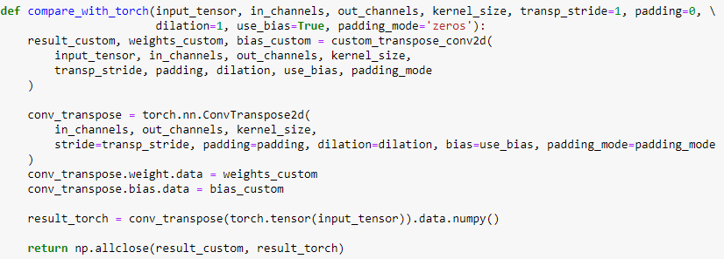
Рисунок 5 – функция тестирования.
На рисунке 6 представлены результаты тестирования.
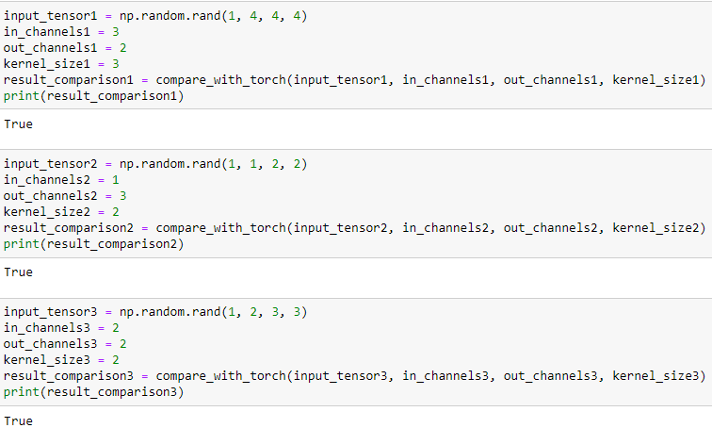
Рисунок 6 – результаты тестирования.
Вывод
В ходе данной лабораторной работы был изучен алгоритм работы класса torch.nn.ConvTranspose2d, изучены параметры и реализован алгоритм свертки на языке python.
Ссылка на реализованный алгоритм:
https://github.com/Kulitskov/CV.git

